**Laporan Proyek Kelompok**

**Pemrograman Berorientasi Objek**

Aplikasi Pencegahan Covid’19 berbasis Web

di Kabupaten Toba Samosir

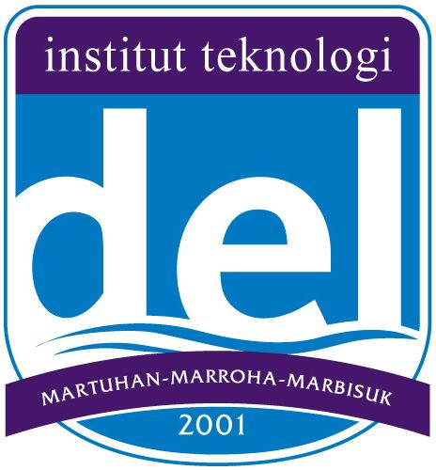

Dibuat Oleh:

|  |  |
| --- | --- |
| 11418017 | Leonard Halomoan Sihombing |
| 11418040 | Lamhot Sion Hasudungan Pardede |
| 11418052 | Gabriela Melva Naibaho |
| 11418054 | Chindy Hutapea |

Diploma IV Teknologi Rekayasa Perangkat Lunak

T.A 2019/2020

# **A. Deskripsi Proyek**

Virus Corona atau *severe acute respiratory syndrome coronavirus 2* (SARS-CoV-2) merupakan virus yang menyerang sistem pernapasan manusia. Infeksi virus corona disebut dengan COVID-19 yang pertama kali ditemukan di kota Wuhan, Cina pada 31 Desember 2019. Virus ini menular dengan sangat cepat dan telah menyebar ke hampir semua negara, termasuk di Indonesia. Dalam mengurangi penularan virus ini maka pemerintah Indonesia mengambil kebijakan pencegahan Covid-19 dengan merancang berbagai aplikasi untuk melindungi Bangsa.

Aplikasi yang akan kami bangun terdapat 2 user yaitu masyarakat dan admin. Masyarakat yang khusus menggunakan aplikasi ini yaitu masyarakat yang berada di Kabupaten Toba Samosir. Pada kasus kali ini terdapat 2 cara untuk melakukan pencatatan masyarakat yaitu masyarakat mendaftar melalui aplikasi dan masyarakat mendaftar langsung menemui pihak petugas. Pada cara yang pertama, dalam aplikasi ini masyarakat terlebih dahulu melakukan registrasi pada aplikasi, kemudian melakukan login, setelah itu masyarakat yang belum melapor harus mengisi form data yang telah disediakan. Pada form tersebut data yang harus diisi berupa NIK, Nama, Jenis Kelamin, Tanggal Lahir, Email/No telepon, alamat tempat tinggal, dan riwayat perjalanan. Setelah mengisi data, masyarakat harus mengisi data form pengecekan untuk mengetahui status kasus covid-19 yaitu OTG (Orang Tanpa Gejala), ODP (Orang Dalam Pemantauan), PDP (Pasien Dalam Pengawasan), dan orang yang sedang konfirmasi Covid 19. Masyarakat juga dapat mengetahui informasi mengenai cara pencegahan Covid 19, dan dapat memperoleh update data mengenai perkembangan jumlah kasus Covid 19.

Pada cara yang kedua, masyarakat melapor secara langsung menemui pihak petugas (Admin). Pada aplikasi ini admin melakukan autentikasi dan dapat mengelola semua informasi dan data masyarakat seperti menambah, mengedit, dan menghapus. Selanjutnya masyarakat dapat mendapatkan informasi melalui aplikasi. Jika masyarakat yang mengisi melalui aplikasi tersangka dalam status ODP, PDP maupun sedang konfimasi Covid’19 maka admin dapat menghubungi masyarakat tersebut menggunakan nomor telepon yang telah diisi oleh masyarakat sehingga masyarakat dapat langsung ditangani secara lebih cepat.

Aplikasi ini akan membantu masyarakat untuk saling menjaga dan melindungi diri atas penyebaran virus corona.

# B. Use case Aplikasi Pencegahan Covid’19

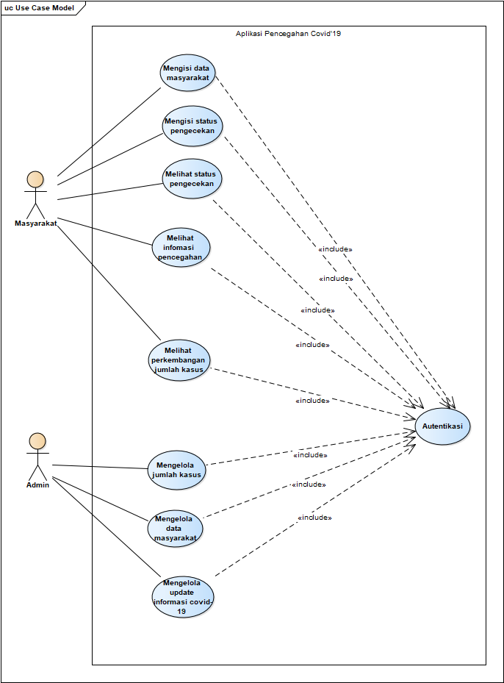

**Gambar 1. Use case Aplikasi Pencegahan Covid'19**

# C. BPMN Aplikasi Pencegahan Covid’19

Berikut ini adalah scenario yang dilakukan actor dalam bentuk BPMN:

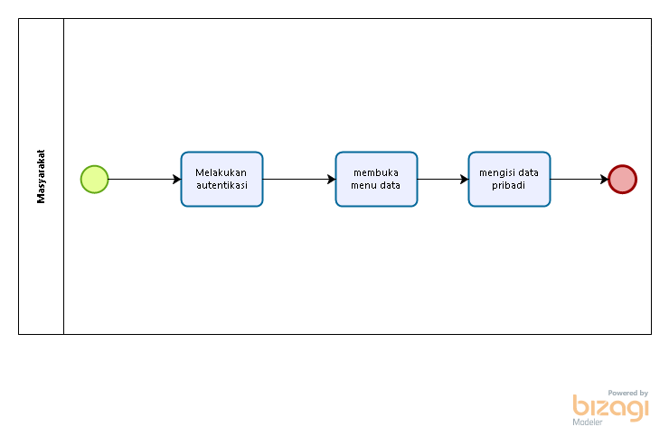

**Gambar 2. BPMN-Mengisi Data**

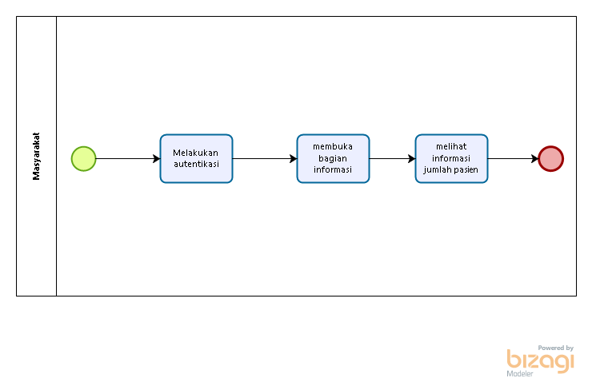

**Gambar 3. BPMN- Melihat Jumlah Pasien**

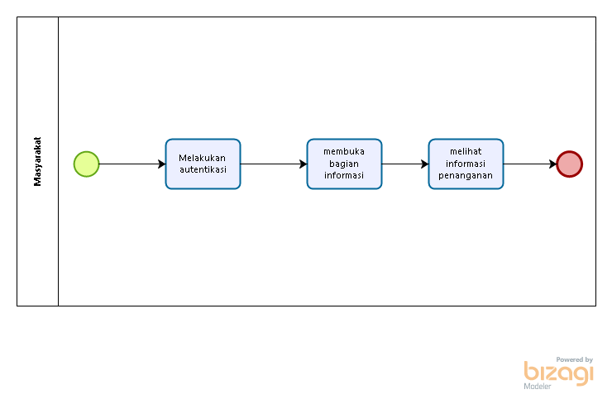

**Gambar 4. BPMN-Melihat informasi penanganan**

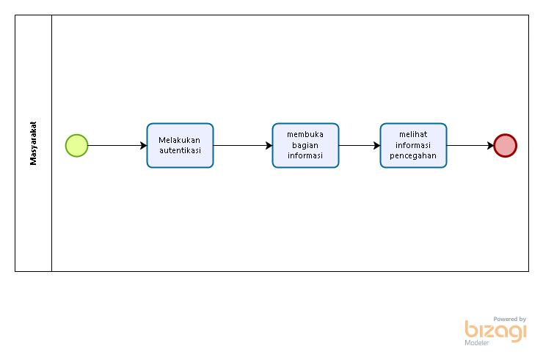

**Gambar 5. BPMN- Melihat informasi pencegahan**

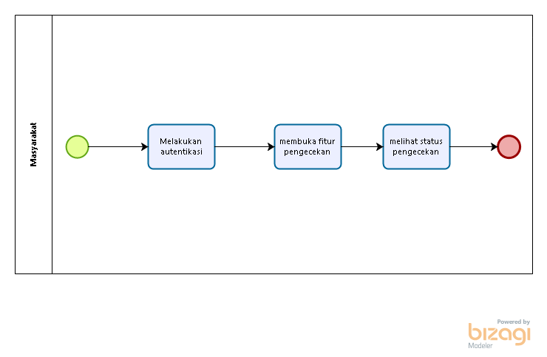

**Gambar 6. BPMN-Status pengecekan**

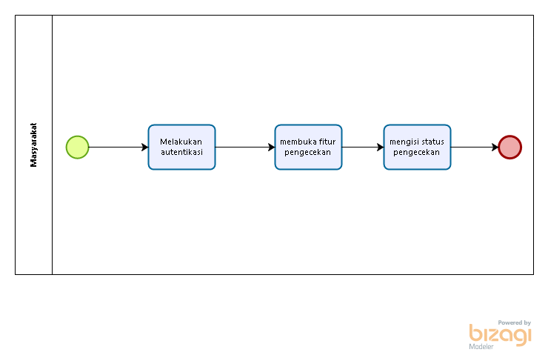

**Gambar 7. BPMN-Mengisi status**

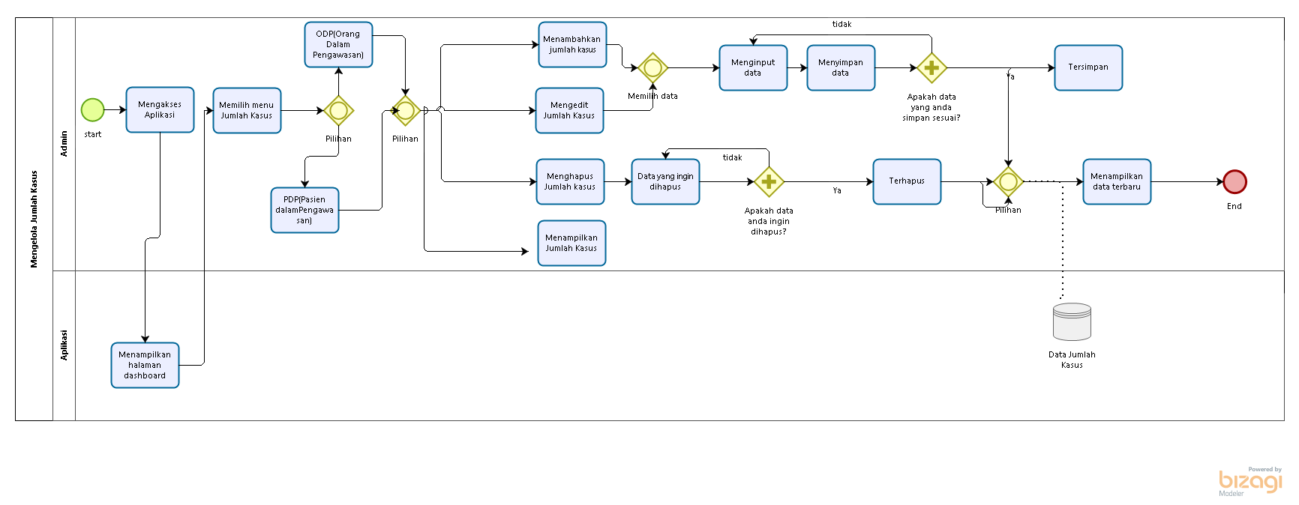

**Gambar 8. BPMN-Mengelola Jumlah Kasus**

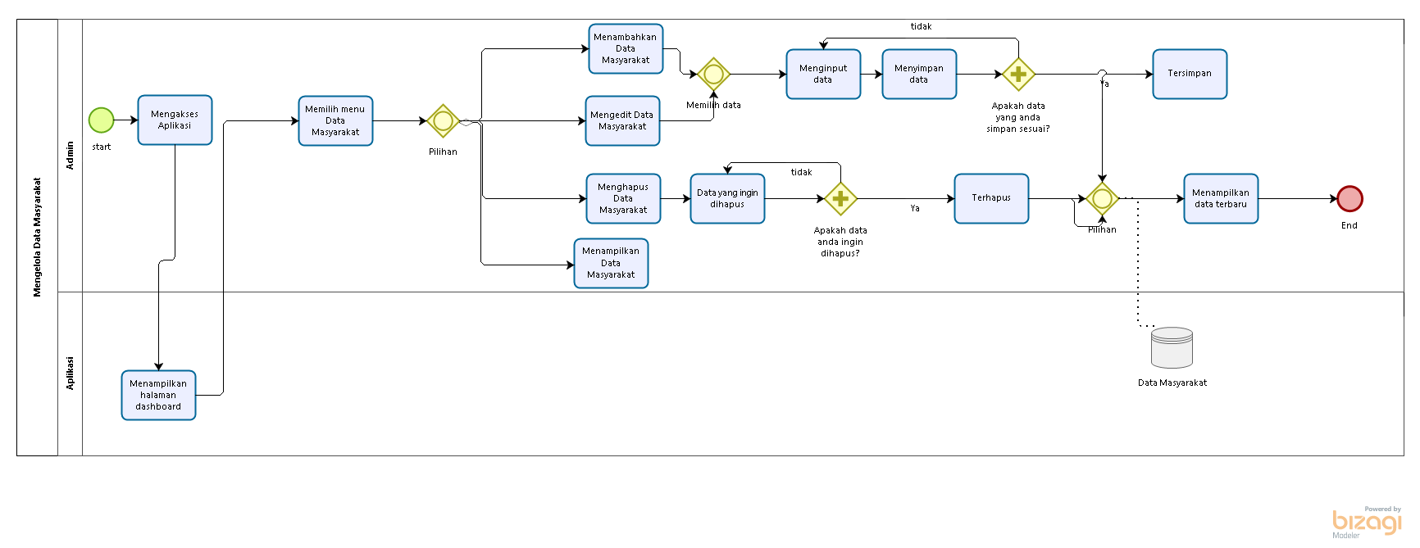

**Gambar 9. BPMN-Data Masyarakat**

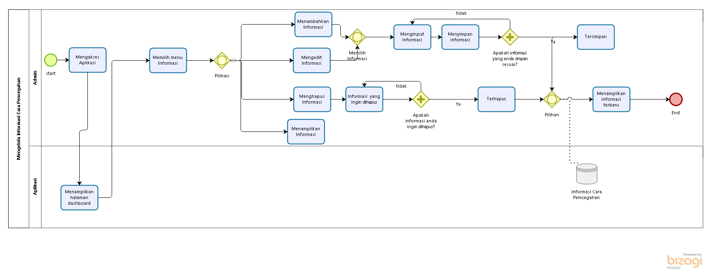

**Gambar 10. BPMN-Mengelola Informasi Cara Pencegahan**